Аналитическая справка по итогам пробных региональных экзаменов по русскому языку и математике обучающихся 7, 8 классов в МБОУ «Теренсайская СОШ имени И.Ф.Павлова»
Российская Федерация Муниципальное бюджетное общеобразовательное учреждение «Теренсайская средняя общеобразовательная школа имени И.Ф.Павлова»
462823, Оренбургская область Адамовский район, п. Теренсай, ул. Майская, 14
телефон: (35365) 25-3-23;
телефакс: (35365) 25-3-23
e-mail: school13@adamroo.info

№ _________ от ____________

В соответствии с приказами министерства образования Оренбургской области от 15.08.2017 № 01-21/1652 «О реализации региональной системы оценки качества образования в 2017-2018 учебном году», от 04.09.2017 №01-21/1769 «О внесении изменения в приказ министерства образования от 15.08.2017 № 01-21/1652» , отдела образования МО Адамовский район от 12.09.2017 № 358 «О графике проведения контрольных работ в марте 2018 года» в марте месяце 2017 года в МБОУ «Теренсайская СОШ имеи И.Ф.Павлова» проведены пробные региональные экзамены по русскому языку и математике в 7, 8-х классах.
7-е классы:
13 марта 2018 г. – математика;
15 марта 2018 г. – русский язык;
8-е классы:
13 марта 2018 г. – русский язык;
15 марта 2017 г. – математика.
Контрольные измерительные материалы для проведения пробных экзаменов получены в день экзамена не позднее 8.00 по местному времени по защищённому каналу связи.
Начало проведения региональных пробных экзаменов в 10.00 ч.
Продолжительность экзаменов – 90 минут.
Основная цель пробных региональных экзаменов – получить объективную информацию об уровне подготовки учащихся, а также выявить пробелы в знаниях учащихся и работать над их устранением. В ходе подготовки к пробным экзаменам был составлен план мероприятий по подготовке к региональным экзаменам в 2017/2018 учебном году, проведены мероприятия по информированию учителей, родителей и учащихся о региональных экзаменах и порядке их проведения, продемонстрированы демонстрационные варианты.

Результаты пробного экзамена по русскому языку в 8 классе.
В классе 15 человек. Работу выполняли 14 обучающихся. Один учащийся – Баймуханбетов Адиль занимается по адаптированной программе. Из них получили «4» - 5 ученика, «3» - 7 учеников, «2» - 2 ученика. Качество – 35,7%. Успеваемость -85,7%.

Класс, литера | Кол-во обуч-ся по списку | Кол-во обуч-ся, выполнявших РЭ | Количество обуч-ся, получивших соответствующую отметку |  |  |  | Показатель % "2" | Показатель % "4" и "5" | ФИО учителя, специальность по диплому, образование, кв.кат. | Группа "риска" (кол-во обуч-ся)
Класс, литера | Кол-во обуч-ся по списку | Кол-во обуч-ся, выполнявших РЭ | "2" | "3" | "4" | "5"
8 | 15 | 14 | 2 | 7 | 5 | 0 | 14,3 | 35,7 | Моргун Е.Н., учитель русского языка и литературы, высшее, ВК | 2

Шкала перевода первичных баллов в школьную оценку
Оценка | «2» | «3» | «4» | «5»
Интервал баллов | 0 – 18 | 19 – 33 | 34 – 39  (не менее  4 баллов  по критериям СК5-СК8) | 40 – 43  (не менее  6 баллов  по критериям СК5-СК8)

Лучше всего обучающиеся справились с заданиями № 3- виды сказуемых и №4 – употребление тире между подлежащим и сказуемым. (100% обучающихся). Хорошо выполнили задания № 2 -слитное и раздельное написание производных союзов и предлогов ( 92 % учащихся успешно справились с заданием) и №6 -знаки препинания в простом предложении, осложнённом вводными словами и конструкциями (13 учеников из 14 правильно выполнили задание).
Больше всего ошибок допущено в задании №10- функциональные стили и функционально-смысловые типы речи ( 8 обучающихся из 14 не справились с заданием) и в задании №15 - типы простых предложений по составу грамматической основы, виды односоставных предложений.(64% обучающихся допустили ошибки).
Результаты выполнения сочинения-рассуждения
Все учащихся выбрали альтернативное задание 17.1.- сочинение на лингвистическую тему.

50% обучающихся привели рассуждение на теоретическом уровне. 4 ученика из 14 допустили одну ошибку, связанную с пониманием тезиса.
21% школьников привели два примера-аргумента из текста, верно указав их роль.
У большинства учащихся работа характеризуется смысловой, цельностью, речевой связностью и последовательностью изложения.
42% учеников допустили логические ошибки или нарушили абзацное членение текста.
7 учеников(50 %) набрали максимальное количество баллов по критерию СК4. В их работах нет ошибок, связанных с композиционной стройностью и завершённостью, отсутствуют ошибки и в построении текста.

Типичные ошибки учащихся:
в сочинении
- нарушение абзацного членения текста;
-соблюдение орфографических норм;
- бедность словаря и однообразие грамматического строя речи;
- несоответствие приведенного аргумента обоснованию языкового явления или отсутствие обоснования;

при оценке практической грамотности:
-правописание окончаний прилагательных, причастий;
- написание слов с непроверяемым написанием;
- правописание частицы не с разными частями речи;
- написание безударных гласных, проверяемых ударением;
-правописание наречий;
-написание н, нн в суффиксах прилагательных, причастий;
-буквы о, ё после шипящих в разных частях речи
- знаки препинания в сложном предложении;
-знаки препинания в предложениях, осложнённых обособленными определениями, выраженными причастными оборотами;
-знаки препинания в предложениях, осложнённых однородными членами, вводными словами.

Результаты пробного экзамена по математике в 8 классе
В классе 15 учеников.
Работу выполняли -14 учеников.
На «4» выполнили -3 ученика.
На «3» выполнили -9 учеников.
На «2» выполнили 2 ученика.
В группу риска входят 2 ученика.
Процент успеваемости – 86,7%
Процент качества – 21,4%
№ | Кол-во обуч-ся, писавших ВКР | Количество обуч-ся, получивших соответствующую отметку |  |  |  | Показатель % "2" | Показатель % "4" и "5" | ФИО учителя, специальность по диплому, образование, кв. кат. | Группа "риска" (кол-во обуч-ся)
№ | Кол-во обуч-ся, писавших ВКР | "2" | "3" | "4" | "5"
1 | 14 | 2 | 9 | 3 | 0 | 14,3% | 21,4% | Сорокина Н.В., учитель математики, ВП, 1К | 2

Задание 1 –нахождение значения выражения допустили по одной ошибки при использовании свойств степени и при упрощении выражения содержащего квадратный корень и при действиях со смешанными числами 10 учеников,2 ученика все примеры решили неправильно.
Задание 2 – решение задачи на проценты верно решили 8 учеников, 6 ученика допустили ошибку при вычислениях.
Задание 3 –умение обрабатывать информацию из предложенной диаграммы верно решили 9 учеников, не до конца ответили на вопрос задачи 5 ученика.
Задание 4 – упрощение выражения с использованием ФСУ верно решила 1ученица,13 учеников допустили ошибки в раскрытии скобок и в упрощении выражений.
Задание 5 –решение квадратного уравнения 9 учеников, остальные допустили ошибки при вычислениях и записи ответа.
Задание 6 – выбор правильного ответа, если число отмечено на координатной прямой выполнили верно10 учеников, 4 ученика неверно указали верный ответ.
Задание 8 – установить соответствие между графиками и формулами верно решили 10 учеников, 1 ученик допустил три ошибки, а 3 ученика допустили две ошибки.
Задание 9 – задача по геометрии на применение теоремы Пифагора и свойств равнобедренного треугольника верно решили 8 учеников, 6 учеников допустили ошибку. Задание 10- решение квадратного уравнения способом подстановки или преобразованием верно решили 3 ученика, решили с незначительной ошибкой 2 ученика, 2ученика начали решение, а остальные не решали.
Задание 11- задача на составление дробно-рационального уравнения верно решила 1 ученица, 5 учеников начали решение, а остальные учащиеся не решали.
Задание 12 – решение задачи на нахождение площади фигуры, 1 ученица решила не полностью,7 учеников делали попытку в решении, а остальные не решали.
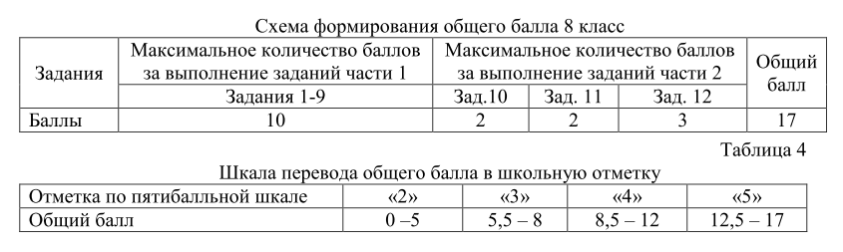

Результаты пробного экзамена по русскому языку в 7 классе
В классе 18 человек. Работу выполняли 18обучающихся. Из них получили» «4» - 5 учеников, «3» - 11 учеников, «2» -2 ученика. Качество – 27,8%. Успеваемость -88,9%.
Результаты по русскому языку:
Класс | Кол-во обуч-ся по списку | Кол-во обуч-ся, писавших ИКР | Количество обуч-ся, получивших соответствующую отметку |  |  |  | Показатель % "2" | Показатель % "4" и "5" | Группа "риска" (кол-во обуч-ся)
Класс | Кол-во обуч-ся по списку | Кол-во обуч-ся, писавших ИКР | "2" | "3" | "4" | "5" | Показатель % "2" | Показатель % "4" и "5" | Группа "риска" (кол-во обуч-ся)
7 | 18 | 18 | 2 | 11 | 5 | - | 11,1 | 27,8 | 2

По итогам пробного регионального экзамена 2 обучающихся в зоне риска: Русенко Никита, Демидов Александр.

Шкала перевода первичных баллов в школьную отметку

Отметка | «2» | «3» | «4» | «5»
Интервал баллов | 0-14 | 15-30 | 31-35  (не менее 4 баллов  по критериям СК5-СК8) | 36-39  (не менее 6 баллов  по критериям СК5-СК8)

Лучше всего обучающиеся справились с заданиями №1 –нахождение ошибки в образовании формы слова (83% обучающихся успешно справились с заданием) и № 4 -правописание гласных в суффиксах причастий (17 учащихся из 18).
14 учащихся из 18(77% от общего числа) верно выполнили следующие задания:
-о - ё после шипящих;
- анализ содержания текста, нахождение информации, необходимой для обоснования ответа на вопрос
Больше всего ошибок в заданиях:
№2- нахождение слова с безударной гласной в корне;
№7 - знаки препинания в простом предложении, осложненном деепричастными и причастными оборотами;
№13 - основные способы словообразования
Преобладающее большинство учащихся выбрало альтернативное задание 17.2(13 чел), только пять учеников выполняли задание 17.1
50% экзаменуемых в той или иной форме дали определение понятия, прокомментировали его, 8 учащихся не прокомментировали указанные определения.
6 учащихся из 22 привели пример-аргумент из прочитанного текста, второй – из жизненного опыта.8 учащихся привели только один аргумент из прочитанного текста,1 ученик – только аргумент из жизненного опыта.
У 14 из 18 обучающихся работа характеризуется смысловой цельностью, речевой связностью и последовательностью изложения, логические ошибки отсутствуют, нет нарушения абзацного членения текста.
У 61 % учащихся нет ошибок в построении текста, работа характеризуется композиционной стройностью и завершённостью.
Типичные ошибки учащихся при оценке практической грамотности:
-правописание падежных окончаний имён существительных;
- написание слов с непроверяемым написанием;
- гласные о-ё после шипящих в разных частях слова;
-правописание безударных гласных в корне слов;
- не с различными частями речи;
-правописание н, нн в суффиксах прилагательных и причастий;
- написание личных окончаний глаголов;
- знаки препинания в сложных предложениях,
-пунктуация в предложениях, осложнённых обособленным определением, выраженным причастным оборотом;
-знаки препинания в предложениях с вводными словами.

Результаты пробного экзамена математике в 7 классе
Дата проведения: 13.03.2018.
По списку учащихся: 18
Выполняло: 18 учащихся
Списочный состав учащихся, справившихся на отлично – Павельев К.,Тургимбаев Е..
Списочный состав учащихся, не справившихся с работой – Голикова Т.,Русенко Н.,Пхиденко К.
Процент успеваемости – 83,3%
Процент качества – 38,9%

Класс, литера | Кол-во обуч-ся по списку | Кол-во обуч-ся, выполнявших РЭ | Количество обуч-ся, получивших соответствующую отметку |  |  |  | Показатель % "2" | Показатель % "4" и "5" | ФИО учителя, специальность по диплому, образование, кв.кат. | Группа "риска" (кол-во обуч-ся)
Класс, литера | Кол-во обуч-ся по списку | Кол-во обуч-ся, выполнявших РЭ | "2" | "3" | "4" | "5"
7 | 18 | 18 | 3 | 8 | 5 | 2 | 16,7% | 38,9% | Базылбекова Г.К., учитель математики, ВП, ВК | 3

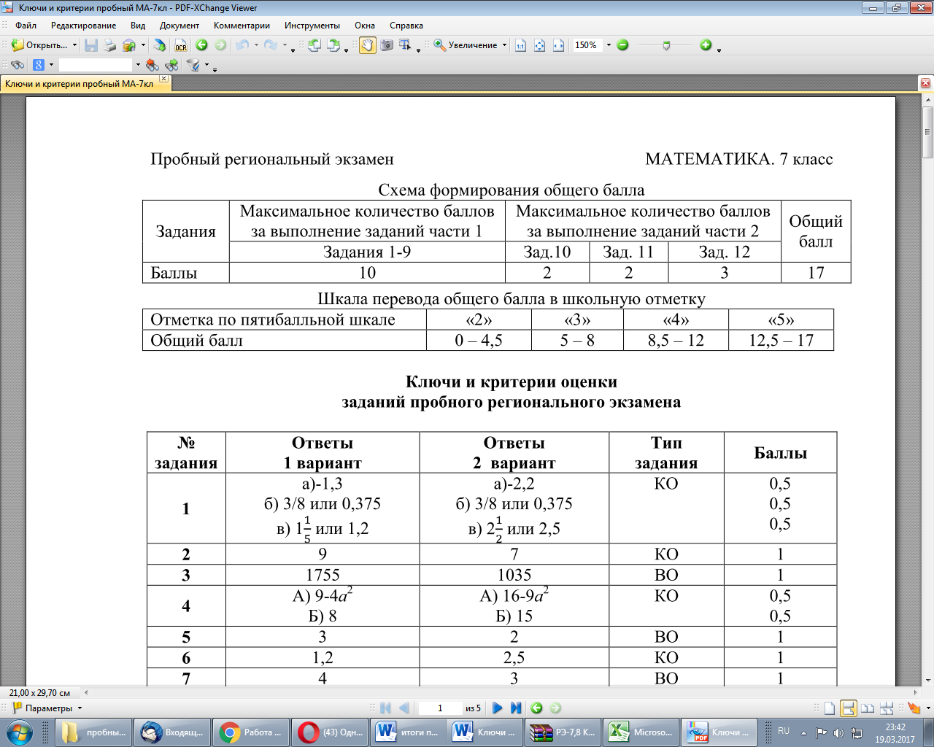
Анализ результатов работы показывает, что с заданиями 1 части:
№ 1 справились 9 человек -1,5 балла, 4 человека -1 балл, 2 человека -0,5 баллов, 3 человека допустили ошибки на деление обыкновенных дробей.
№ 2 справились 10 человек , 3 человека допустили ошибки при сравнении площадей стран, 4 человека – при округлении десятичных дробей до целого, 1 человек не приступал к выполнению задания.
№ 3 справились полностью 11 человек, не приступал к выполнению 1 человек, допустили ошибки при вычислении процента от числа 6 человек.
№ 4 справились 2 человека, не приступал к выполнению 1 человек, допустили ошибки при упрощении выражения и вычислении его значения –6 человек.
№ 5 справились полностью 11 человек, не выполнял задание 1 человек, допустили ошибки при вычислениях степени 6 человек.
№ 6 справились 8 человек, не выполнял задание 1 человек, 9 человек допустили ошибки при решении уравнения.
№ 7 справились 11 человек, 6 человек допустили ошибки при нахождении соответствия между графиками линейных функций и их формулами, 1 человек не приступал к выполнению задания.
№ 8 справились полностью 8 человек, не приступал к выполнению 1 человек, допустили ошибки при решении геометрической задачи на применение свойств параллельных прямых и секущей 9 человек.
№ 9 справились 17 человек, не приступал к выполнению 1 человек.
С заданиями 2 части:
№ 10 справились полностью 4 человека -2 балла, не выполняли задание 6 человек, допустили ошибки при решении системы двух линейных уравнений 8 человек.
№ 11 справились полностью 6 человек -2 балла, не выполняли задание 6 человек, допустили ошибки при составлении математической модели 4 человека, при работе с моделью 2 человека.
№ 12 справились полностью 3 человека -2 балла, не выполняли задание 7 человек, допустили ошибки при решении геометрической задачи на нахождение неизвестного угла треугольника 8 человек.
Наибольшие трудности испытали ученики при выполнении задания № 4 (выполнили 11%).
Большинство учащихся справились с заданием № 9 (выполнили 94%).
Остаётся проблемой формирование вычислительных навыков, упрощение выражений с помощью формул сокращенного умножения.
Необходимо также отметить низкий процент выполнения заданий второй части. Учащиеся слабо владеют материалом на повышенном уровне. Кроме того, на уроках геометрии следует больше внимания уделять умению математически грамотно и ясно записывать решения, приводя при этом необходимые пояснения и обоснования.
Отсутствует внимательность при прочтении заданий.

По результатам пробных экзаменов сделан анализ типичных ошибок по русскому языку и математике.

Результаты пробных региональных экзаменов в 2017-2018 учебном году

Класс, литера | Кол-во обуч-ся по списку | Кол-во обуч-ся, выполнявших РЭ | Количество обуч-ся, получивших соответствующую отметку |  |  |  | Показатель % "2" | Показатель % "4" и "5" | ФИО учителя, специальность по диплому, образование, кв.кат. | Группа "риска" (кол-во обуч-ся)
Класс, литера | Кол-во обуч-ся по списку | Кол-во обуч-ся, выполнявших РЭ | "2" | "3" | "4" | "5"
8  русский | 15 | 14 | 2 | 7 | 5 | 0 | 14,3 | 35,7 | Моргун Е.Н., учитель русского языка и литературы, высшее, ВК | 2
8 матем | 15 | 14 | 2 | 9 | 3 | 0 | 14,3% | 21,4% | Сорокина Н.В., учитель математики, ВП, 1К | 2
7 русский | 18 | 18 | 2 | 11 | 5 | - | 11,1 | 27,8 | Моргун Е.Н., учитель русского языка и литературы, высшее, ВК | 2
7 матем | 18 | 18 | 3 | 8 | 5 | 2 | 16,7% | 38,9% | Базылбекова Г.К., учитель математики, ВП, ВК | 3

Класс | Предмет | Успеваемость,% | Качество,%
8 класс | Русский язык | 85,7% | 35,7%
8 класс | Математика | 86,7% | 21,4%
7 класс | Русский язык | 88,9% | 27,8%
7 класс | Математика | 83,3% | 38,9%

Результаты пробных региональных экзаменов в 2016-2017 учебном году
Класс | Предмет | Успеваемость,% | Качество,%
8 класс | Русский язык | 95% | 47,6%
8 класс | Математика | 90,5% | 33,3%
7 класс | Русский язык | 100% | 43%
7 класс | Математика | 100% | 30,77%

По итогам пробных региональных экзаменов рекомендовано:
- Заместителю директора по УВР:
- проанализировать результаты пробных региональных экзаменов по русскому языку и математике на заседании МО учителей русского языка и математики, на заседании при заместителе директора по УР и на педсовете;
- довести результаты входной контрольной работы до сведения родителей под роспись;
-Организовать занятия по подготовке к региональным экзаменам на весенних каникулах.
-Организовать контроль за работой учителей математики и русского языка в 7-х и 8- х классах.

• Учителям предметникам:
- по результатам контрольных работ определить зону риска .
- сделать анализы ошибок и организовать работу над ошибками;
- регулярно проводить тренировочные работы;
- активизировать работу с учащимися группы риска, используя индивидуальные образовательные маршруты, листы самоконтроля;
-проводить индивидуальные консультации для учащихся с низкой успеваемостью и плохой памятью по «западающим темам»;
-на уроках организовывать работу «групп взаимопомощи», предлагать разноуровневые дифференцированные задания, задания с сопутствующими указаниями, инструкциями.
-регулярно проводить мониторинг диагностических контрольных работ, в ходе которого выявлять пробелы в знаниях учащихся по той или иной теме, отслеживать результаты коррекционной работы.
-на основании результатов анализа типичных ошибок сделать корректировки в подготовке к экзаменам, организовать работу по устранению ошибок и недостатков в работе.

Зам дир по УВР: Инсебаев М.К.

